**HAPPY NUMBER**

***CASO 1***

1. Abro uma janela de command prompt (CMD) e acceso na pasta onde está o .sh para teste:



1. Escrevo o commando: bash teste_ex_1.sh e executo:

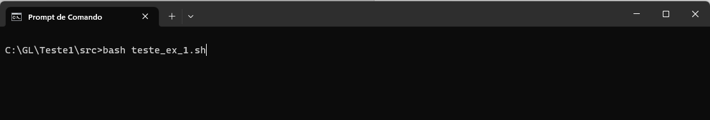

1. Digito o valor a validar se é um Happy Number. Ex 50 e pressiono enter:

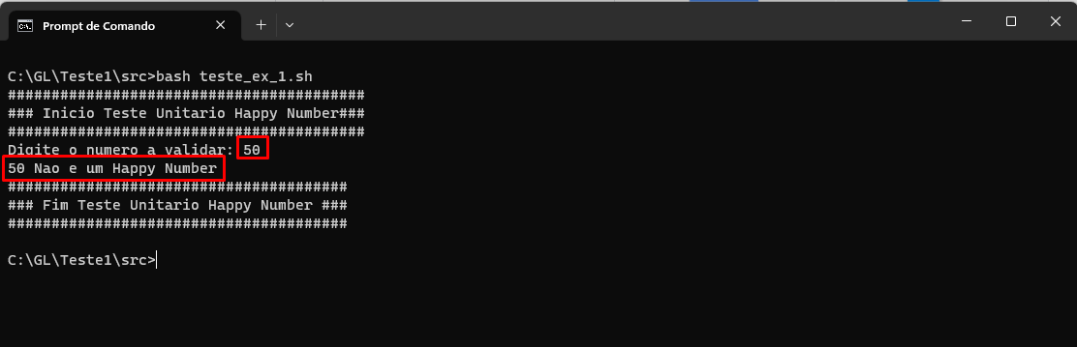

Nesse caso 50, não é um Happy Number.

***CASO 2***

1. Na janela de command prompt (CMD) e na pasta onde se encontra o .sh para teste, escrevo o commando: bash teste_ex_1.sh e executo:



1. Digito o valor a validar se é um Happy Number. Ex 7 e pressiono enter:

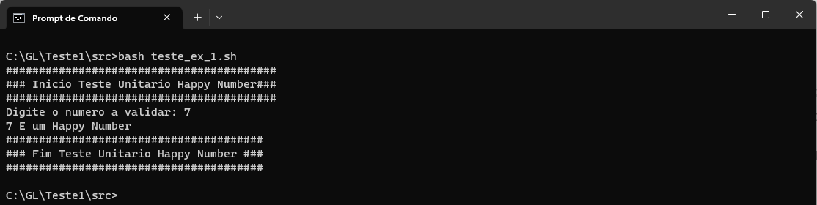

7, é um Happy Number!!

***CASO 3***

1. Na janela de command prompt (CMD) e na pasta onde se encontra o .sh para teste, escrevo o commando: bash teste_ex_1.sh e executo:



1. Digito o valor a validar se é um Happy Number. Ex 130 e pressiono enter:

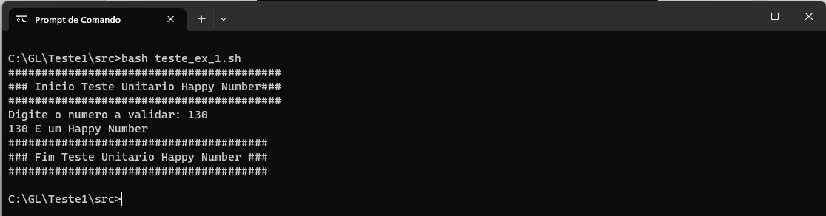

130, é um Happy Number!!